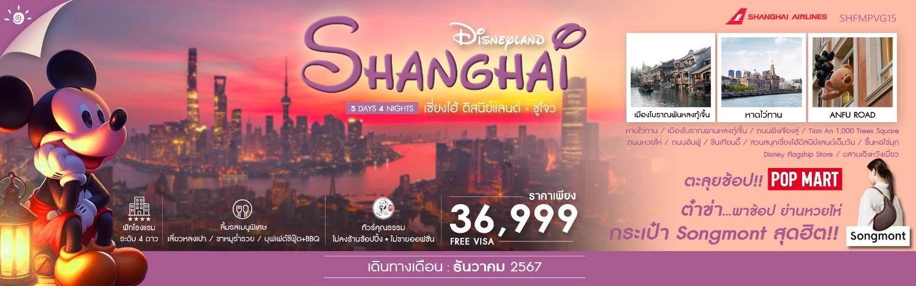

|  |  |  |  |  |  |
| --- | --- | --- | --- | --- | --- |
| **วันที่** | **กำหนดการ** | **เช้า** | **เที่ยง** | **เย็น** | **โรงแรม** |
| **1** | **กรุงเทพฯ (สนามบินสุวรรณภูมิ) – เซี่ยงไฮ้ (FM854: 10.45-16.00) – หาดไว่ทาน – ถนนนานกิง** | **X** | ✈ | 🍽 | **HOLIDAY INN EXPRESS SHANGHAI HOTEL**  **หรือเทียบเท่าระดับ 4 ดาว** |
| **2** | **เมืองโบราณผานหลงกู่เจิ้น (เจียงหนานน้อย) – ซูโจว – ถนนผิงเจียงลู่** | 🍽 | 🍽 | 🍽 | **HOLIDAY INN EXPRESS SUZHOU HOTEL**  **หรือเทียบเท่าระดับ 4 ดาว** |
| **3** | **ซูโจว – เซี่ยงไฮ้ – Tian An 1,000 Trees Square – ถนนหวยไห่ – ร้านกระเป๋าซองมอนท์ SONG MONT – ถนนอันฟู่ – ซินเทียนตี้** | 🍽 | 🍽 | 🍽 | **HOLIDAY INN EXPRESS SHANGHAI HOTEL**  **หรือเทียบเท่าระดับ 4 ดาว** |
| **4** | **สวนสนุกเซี่ยงไฮ้ดิสนีย์แลนด์เต็มวัน (รวมค่าเข้า)** | 🍽 | **X** | **X** | **HOLIDAY INN EXPRESS SHANGHAI HOTEL**  **หรือเทียบเท่าระดับ 4 ดาว** |
| **5** | **ขึ้นหอไข่มุก – Disney Flagship Store – ตลาดเฉิงหวังเมี่ยว – เซี่ยงไฮ้ – กรุงเทพฯ (สนามบินสุวรรณภูมิ) (FM853: 18.25-22.25)** | 🍽 | 🍽 | ✈ |  |
| **กรุณาเตรียมค่าทิปหัวหน้าทัวร์,ไกด์และคนขับรถ จำนวน 1,500 บาท ตลอดการเดินทาง** | | | | | |

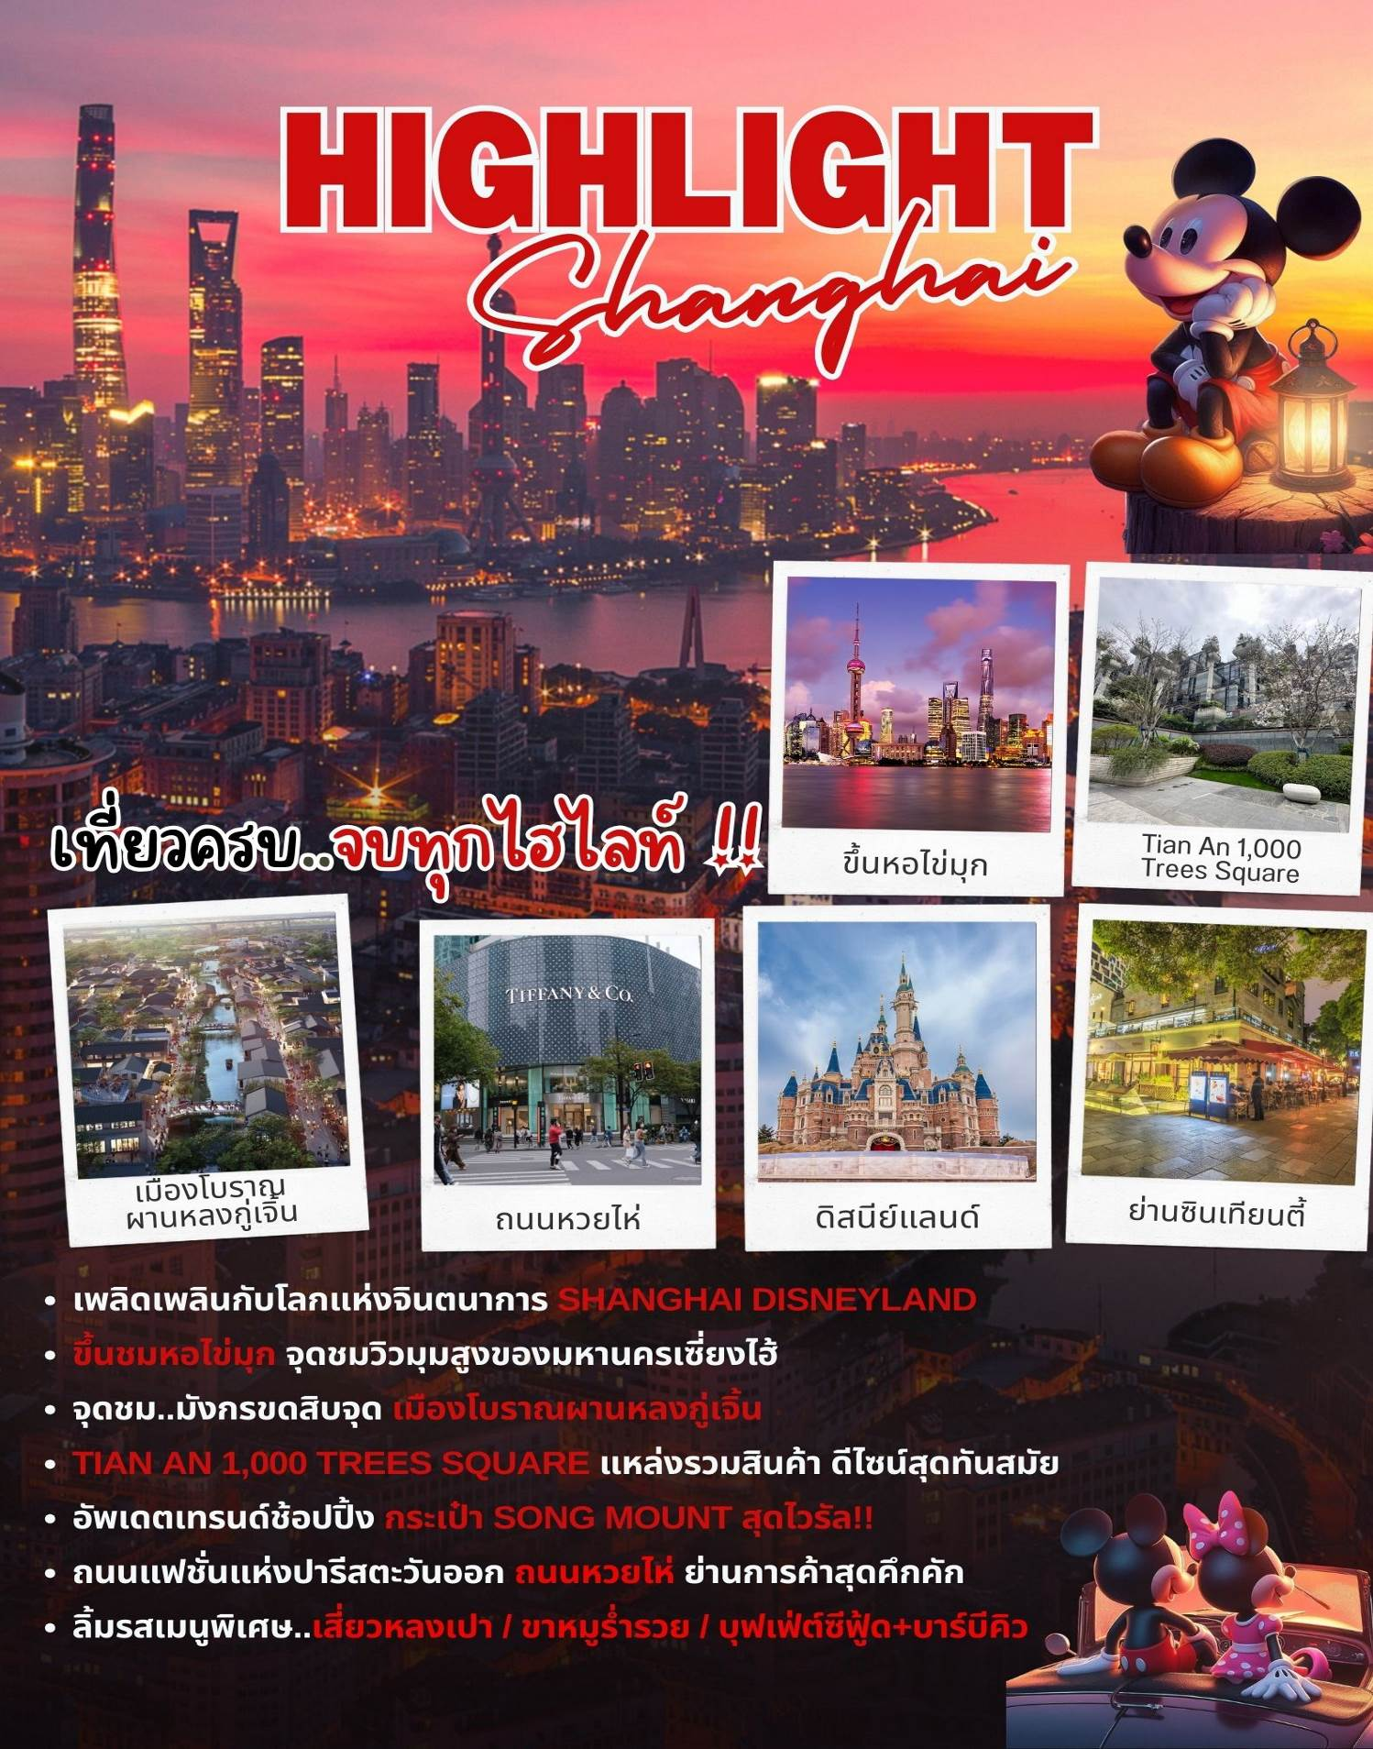

**โปรแกรมการเดินทาง**

**วันแรก กรุงเทพฯ (สนามบินสุวรรณภูมิ) – เซี่ยงไฮ้ (FM854: 10.45-16.00) – หาดไว่ทาน – ถนนนานกิง**

**07.00 น.** 🗣 พร้อมกันที่ **ท่าอากาศยานสุวรรณภูมิ ณ อาคารผู้โดยสารขาออก (ระหว่างประเทศ) ชั้น 4 ประตู 9 บริเวณ ISLAND-U สายการบิน SHANGHAI AIRLINES (FM)** โดยมีเจ้าหน้าที่จากทางบริษัทฯ คอยต้อนรับ และอำนวยความสะดวกแด่ท่านก่อนออกเดินทาง

**10.45 น.** เหินฟ้าสู่ **เซี่ยงไฮ้ โดยสายการบิน SHANGHAI AIRLINES เที่ยวบินที่ FM854 ✈**

***(บริการอาหารและเครื่องดื่มบนเครื่อง)***

**16.00 น.** เดินทางถึง **สนามบินเมืองเซี่ยงไฮ้** “นครปารีสแห่งตะวันออก ” ปัจจุบันเซี่ยงไฮ้เป็นศูนย์กลางอุตสาหกรรมที่ใหญ่ที่สุดของจีน จากนั้นนำท่านผ่านพิธีการตรวจคนเข้าเมือง

นำท่านสู่บริเวณ **หาดไว่ทาน** ตั้งอยู่บนฝั่งตะวันตกของแม่น้ำหวงผู่มีความยาวจากเหนือจรดใต้ถึง 4 กิโลเมตรเป็นเขตสถาปัตยกรรมที่ได้ชื่อว่า “พิพิธภัณฑ์สิ่งก่อสร้างหมื่นปีแห่งชาติจีน” ถือ เป็นสัญลักษณ์ที่โดดเด่นของนครเซี่ยงไฮ้

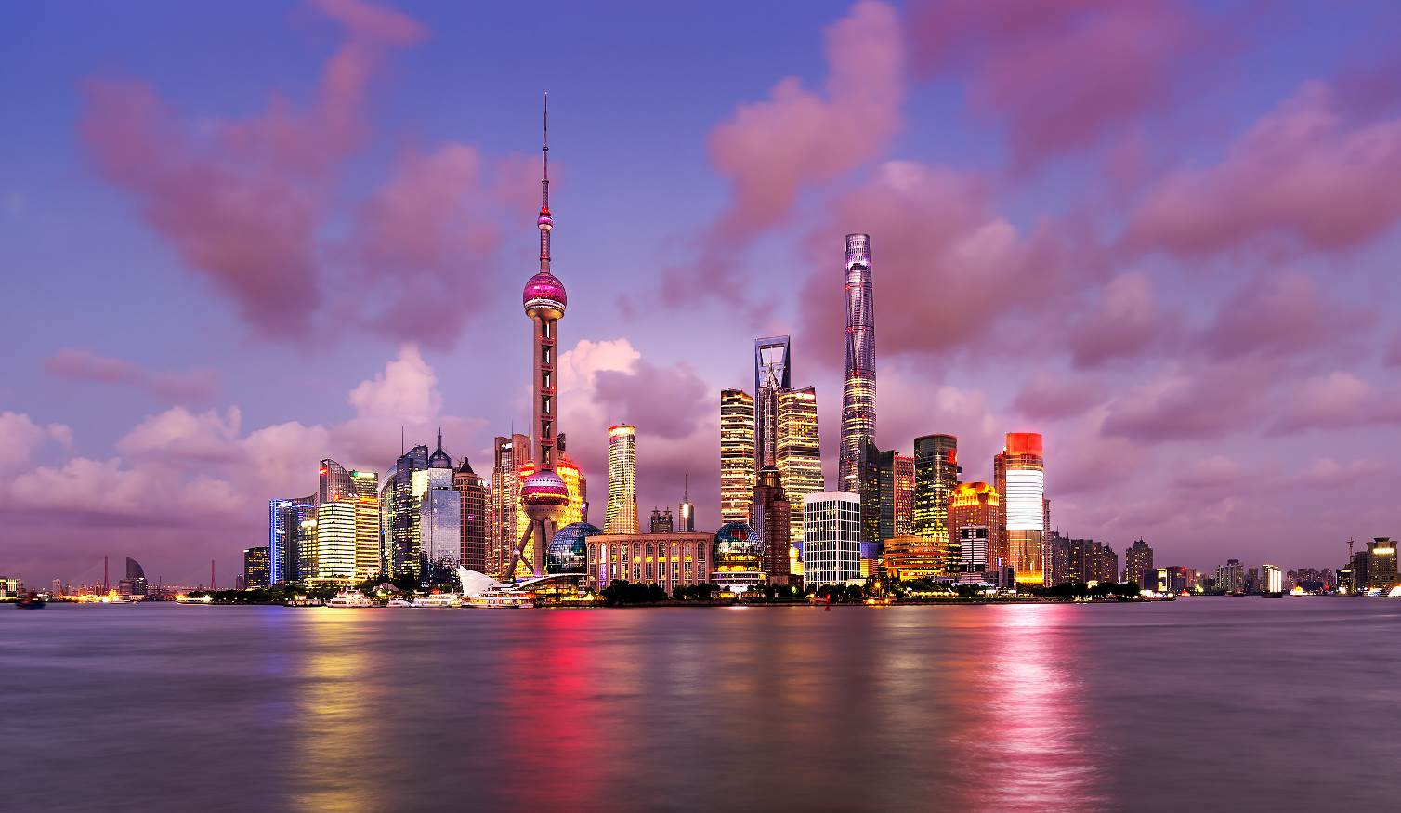

และนำท่านช้อปปิ้งย่าน **ถนนนานกิง** ศูนย์กลางสำหรับการช้อปปิ้งที่คึกคักมากที่สุดของนครเชี่ยงไฮ้ รวมทั้ง ห้างสรรพสินค้าใหญ่ชื่อดังกว่า 10 ห้าง

**ค่ำ** 🍽 **รับประทานอาหารค่ำที่ภัตตาคาร เมนูพิเศษ !! เสี่ยวหลงเปา**

🛏 **พักที่ HOLIDAY INN EXPRESS SHANGHAI HOTEL หรือเทียบเท่าระดับ 4 ดาว**

**วันที่สอง เมืองโบราณผานหลงกู่เจิ้น (เจียงหนานน้อย) – ซูโจว – ถนนผิงเจียงลู่**

**เช้า** 🍽 **รับประทานอาหารเช้า ณ ห้องอาหารโรงแรม**

นำท่านเดินทางสู่ **เมืองโบราณผานหลงกู่เจิ้น (เจียงหนานน้อย**) เมืองโบราณทางตอนใต้ของแม่น้ำแยงซี ตั้งอยู่ในพื้นที่หงเฉียวตะวันตก ใช้เวลาขับรถเพียง 5 นาทีจากศูนย์นิทรรศการและการประชุมแห่งชาติ (เซี่ยงไฮ้) เมืองผานหลงตั้งอยู่ทางฝั่งตะวันตกของท่าเรือผานหลง และปัจจุบันเป็นที่ตั้งของคณะกรรมการย่านผานหลงของเมืองซูจิง เขตชิงผู่ ผานหลงกังเป็น 1 ใน 5 สระน้ำหลักบนแม่น้ำอู๋ซ่งในสมัยโบราณ คดเคี้ยวไปมา มีคำกล่าวที่ว่า "ผานหลงมี 18 โค้ง มองเห็นโค้งได้ทุกโค้ง" ตลาดที่เจริญรุ่งเรือง เมืองค่อยๆ ก่อตัวขึ้นตามสายน้ำที่ไหลยาว ภายในเมืองโบราณมีสะพานและวัดโบราณหลายแห่ง รวมถึง "จุดชมมังกรขดสิบจุด" เช่น นั่งเล่นน้ำคดเคี้ยว ตกปลาบนสะพานลำห้วย ฟังเสียงต้นสนและคลื่นยามค่ำคืน

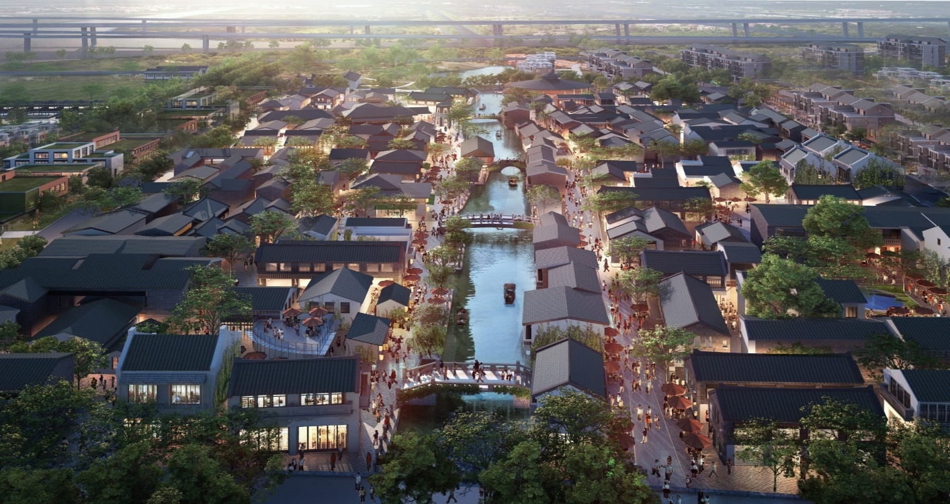

**เที่ยง** 🍽 **รับประทานอาหารกลางวันที่ภัตตาคาร**

**บ่าย** นำท่านเดินทางสู่ **ซูโจว (ใช้เวลาเดินทางประมาณ 1.30 ชั่วโมง)** เป็นเมืองที่มีความสวยงามไม่น้อยกว่าเมืองหังโจว ด้วยสวนและคลองสายน้อยใหญ่ที่มีความงดงามอย่างมีเอกลักษณ์แห่งหนึ่งที่มีประวัติความเป็นมายาวนานกว่า 2,500 ปี และได้รับสมญานามว่า “ เมืองแห่งสาวงาม ” จากนั้นนำท่านเดินทางสู่ **ถนน ผิงเจียงลู่** หรือที่รู้จักกันในอดีตว่า ฉือฉวนหลี่ เป็นถนนและย่านประวัติศาสตร์ในเขตกูซู ทางตะวันออกเฉียงเหนือของซูโจว มณฑลเจียงซู ประเทศจีน เป็นพื้นที่ที่ได้รับการอนุรักษ์ไว้เป็นอย่างดีและเป็นส่วนหนึ่งของเมืองเก่าซูโจว

**ค่ำ** 🍽 **รับประทานอาหารค่ำที่ภัตตาคาร เมนูพิเศษ…ขาหมูร่ำรวย**

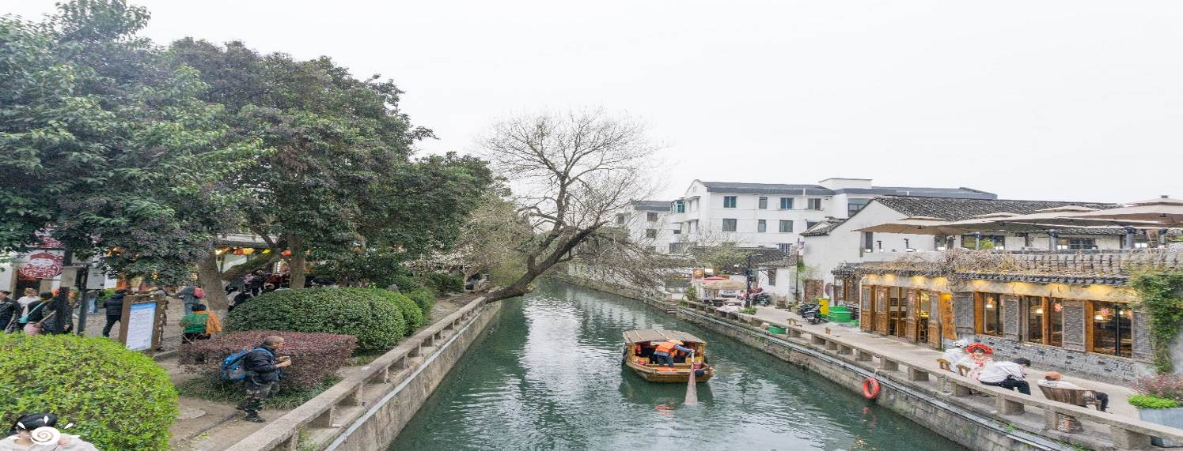

🛏 **พักที่ HOLIDAY INN EXPRESS SUZHOU HOTEL หรือเทียบเท่าระดับ 4 ดาว**

**วันที่สาม ซูโจว – เซี่ยงไฮ้ – Tian An 1,000 Trees Square –** **ถนน****หวยไห่ – ร้านกระเป๋า SONG MONT – ถนนอันฟู่ – ซินเทียนตี้**

**เช้า** 🍽 **รับประทานอาหารเช้า ณ ห้องอาหารโรงแรม**

นำเดินทางกลับสู่ **มหานครเซี่ยงไฮ้ (ใช้เวลาเดินทางประมาณ1.30 ชั่วโมง) “นครปารีสแห่งตะวันออก”** ปัจจุบันเซี่ยงไฮ้เป็นศูนย์กลางอุตสาหกรรมที่ใหญ่ที่สุดของจีนแบ่งออกเป็น 2 เขต คือ เขตผู่ตงใหม่ และเขตผู่ซีเมืองเก่ากั้นโดยแม่น้ำหวงผู่ จากนั้นนำท่านเดินทางต่อ ชม **Tian An 1,000 Trees Square** ซึ่งเป็นงานออกแบบดีไซน์ที่ได้แรงบันดาลใจในการเปลี่ยนให้ตึกสูงในเมืองเซี่ยงไฮ้ เปรียบเสมือนภูเขาที่ปกคลุมไปด้วยป่า ทั้งสองฟากฝั่งของริมน้ำ Suzhou Creek ในพื้นที่กว่า 15 เอเคอร์ โครงการต้นไม้ 1,000 ต้น เซี่ยงไฮ้ เป็นไอเดียในการปรับเปลี่ยนให้เมืองกลายเป็นพื้นที่สำหรับผู้คนในสังคม ผ่านการคิดค้นว่าจะทำอย่างไรให้พื้นที่ที่พัฒนาทางเศรษฐกิจอย่างมากและเต็มไปด้วยตึกสูง สามารถกลมกลืนไปกับพื้นที่สาธารณะ และสร้างพื้นที่ส่วนกลางสำหรับทุกคนในเมืองได้อย่างแท้จริง เพื่อให้ทุกคนที่ทำงานและใช้ชีวิตอยู่ในพื้นที่แห่งนี้ ได้มีสถานที่สำหรับพักผ่อนหย่อนใจด้วย

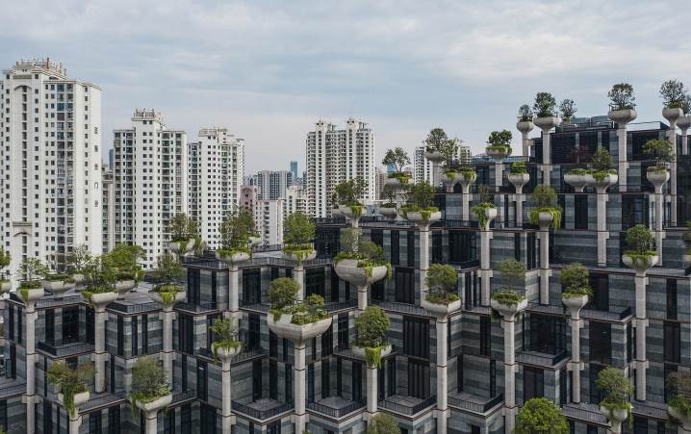

**เที่ยง** 🍽 **รับประทานอาหารกลางวันที่ภัตตาคาร**

**บ่าย** นำท่านเดินทางสู่ **ถนนหวยไห่** เป็นย่านวัฒนธรมเก่าแก่และย่านการค้าการสุดคึกคักของเซี่ยงไฮ้ รวมร้านค้า ให้ท่านช้อปปิ้งเคาน์เตอร์แบรนด์ชื่อดังมากมายกว่า 400 ร้าน ให้ความรู้สึกถึงบรรยากาศคล้ายกับถนนแชมป์ เอลิเซ่ในฝรั่งเศส ที่นี่ก่อตั้งในปี ค.ศ.1930 และถูกพัฒนาให้เป็นย่านเศรษฐกิจ เรียกได้ว่าเป็น ถนนแฟชั่นแห่งปารีสตะวันออก และได้รับความนิยมมาถึงปัจจุบันที่มาเซี่ยงไฮ้แล้วไม่ควรพลาด

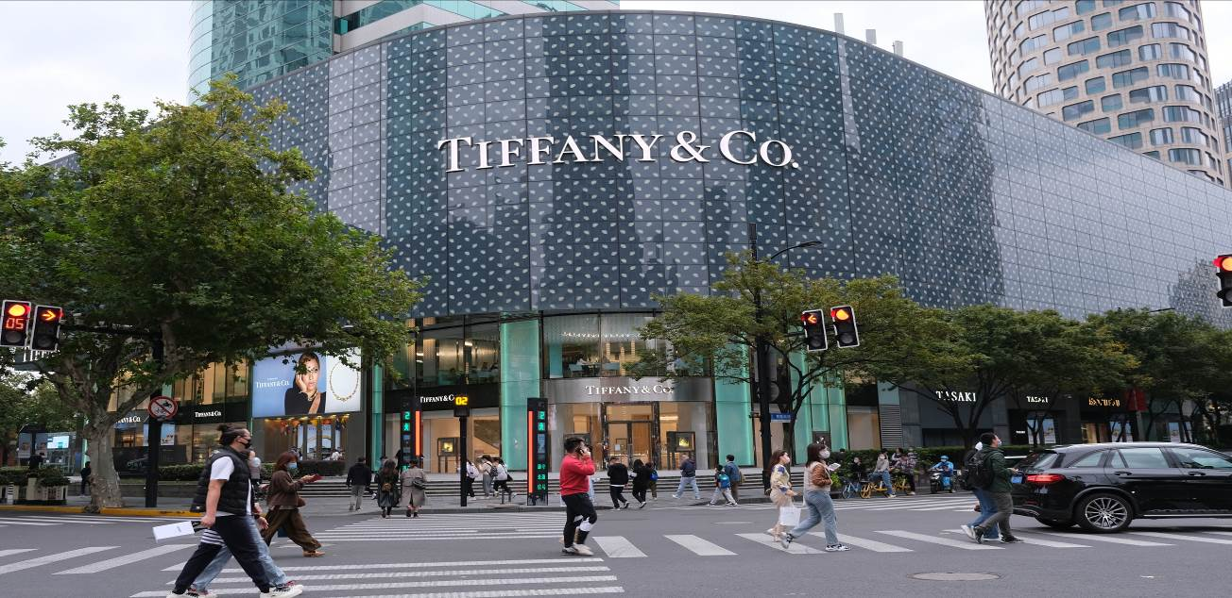

จากนั้นนำท่านสู่ **ร้านกระเป่า SONG MOUNT** กระเป๋าแบรนด์จีนที่เป็นกระแสยอดฮิต ด้วยดีไซน์มูดแอนด์โทนเรียบหรูให้ลุค Quiet Luxury มีหลายแพตเทิร์นให้เลือกตั้งแต่ Shoulder Bag ไปจนถึง Tote Bag ให้เลือก มีทรวดทรงที่ไปในทางเดียวกับแบรนด์เนมตะวันตกชื่อดังอย่าง Gucci, Celine, Hermès, Ralph Lauren, Loewe และ Chloe หรือแม้แต่แบรนด์ It Bag รุ่นใหม่ๆ ที่ได้รับความนิยมให้ท่านได้เลือกช้อปปิ้งตามอัธยาศัย

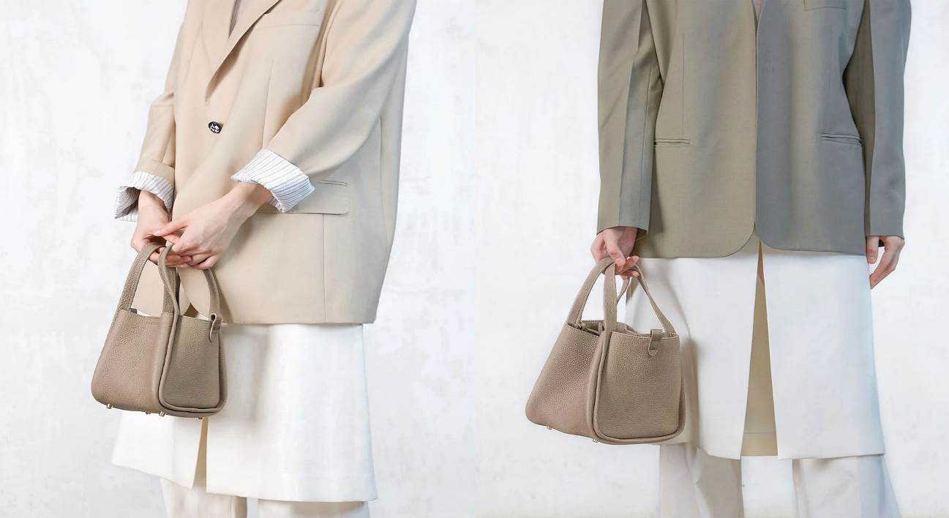

นำท่านเดินต่อ สู่ **ถนนอันฟู่** **( ANFU ROAD)** ที่มีความยาว 862 เมตร มีอายุมากกว่าร้อยปี ย่านถนนอู่กัน-ถนนอันฟู่ ได้รับการคัดเลือกให้เป็น **รีสอร์ทท่องเที่ยวระดับชาติแห่งแรก** สร้างขึ้นในช่วงปี 1915-1916 มีบ้านพักผู้คนอาศัยและร้านค้าต่างๆมากมาย และถนนอันฟู่ ยังมีศูนย์ศิลปะละครที่ตั้งอยู่ทางทิศตะวันตก ซึ่งเพิ่มบรรยากาศความโรแมนติก นอกจากนี้ย่านนี้ เป็นย่านเดินเล่น shopping และคาเฟ่ ที่กำลังฮิตในวัยรุ่นและ อินฟูเลนเซอร์ ที่เซี่ยงไฮ้ มีร้าน เสื้อผ้าแฟชั่น คาเฟ่ ของต่างๆ ตลอดทั้งซอย

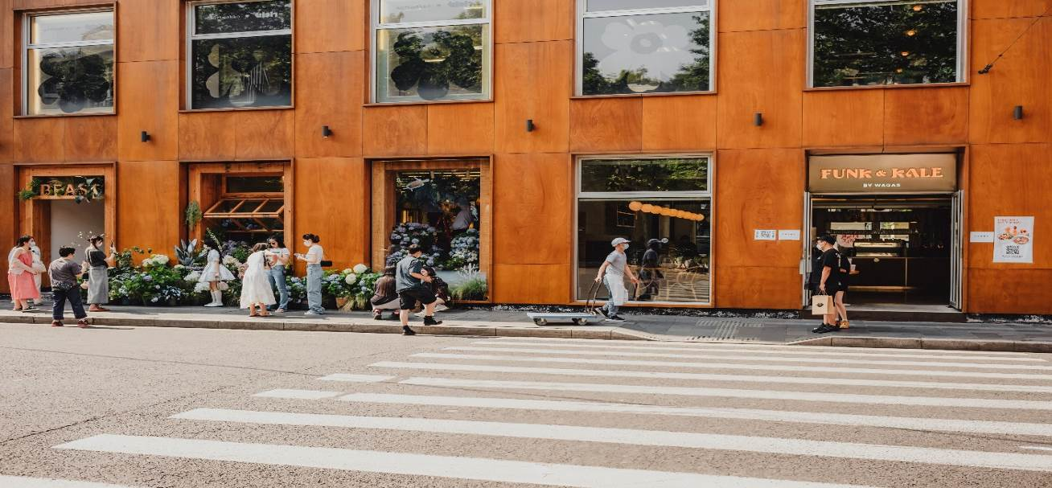

**ค่ำ** 🍽 **รับประทานอาหารค่ำที่ภัตตาคาร เมนูพิเศษ…บุฟเฟ่ต์ซีฟู้ด+บาร์บีคิว**

หลังอาหารค่ำนำท่านเที่ยวชม **ซินเทียนตี้** ย่านฮิปเตอร์ใจกลางนครเซี่ยงไฮ้ ที่วัยรุ่นต้องมา กลายเป็นสถานที่ท่องเที่ยวติดอันดับต้นๆไปแล้ว สำหรับแหล่งช้อปปิ้งแห่งนี้ ไม่แพ้แหล่งช้อปปิ้งรุ่นพี่ อย่าง ถนนนานกิง ถนน อู่เจียง Yu Yuan Bazaar ถือว่าเป็นอีก 1 ไฮไลท์เด็ดของนครแห่งนี้ เนื่องจากเอกลักษณ์ที่ไม่เหมือนใคร สิ่งปลูกสร้างที่ใช้อิฐบล็อกแบบสถาปัตยกรรมแบบ Shikumen (ซิกเหมิน) การผสมผสานระหว่างสถาปัตยกรรมตะวันตกกับจีนเข้าด้วยกัน ทางเดินหิน กำแพงหิน ประตูหิน บ้านเมืองเก่าแต่ดูแลรักษาอย่างดี

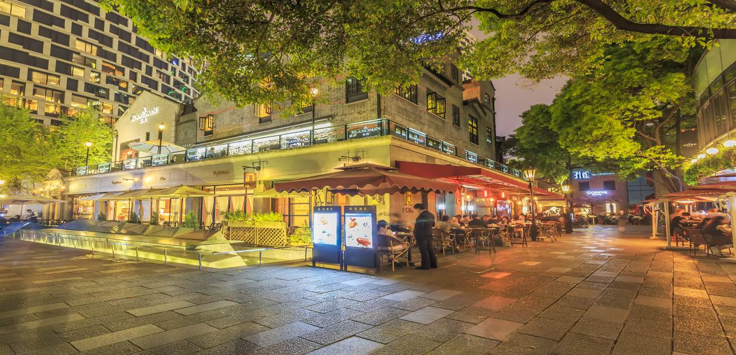

🛏**พักที่ HOLIDAY INN EXPRESS SHANGHAI HOTEL หรือเทียบเท่าระดับ 4 ดาว**

**วันที่สี่ สวนสนุกเซี่ยงไฮ้ดิสนีย์แลนด์เต็มวัน (รวมค่าเข้า)**

**เช้า** 🍽 **รับประทานอาหารเช้า ณ ห้องอาหารโรงแรม**

นำท่านเข้าสู่ ดินแดนแห่งความฝัน **SHANGHAI DISNEYLAND** เซี่ยงไฮ้ดิสนีย์แลนด์ แห่งนี้เป็นสวนสนุกแห่งที่ 6ของดิสนีย์แลนด์ทั่วโลกมีขนาดใหญ่อันดับ 2 ของโลก รองจากดิสนีย์แลนด์ในออร์แลนโดรัฐฟลอริดา สหรัฐฯ และเป็นสวนสนุกดิสนีย์แลนด์แห่งที่ 3 ในเอเชียตั้งอยู่ในเขตฉวนซา ใกล้กับแม่น้ำหวงผู่ และสนามบิน

ผู่ตง สวนสนุกเซี่ยงไฮ้ดิสนีย์แลนด์มีขนาดใหญ่กว่าฮ่องกงดิสนีย์แลนด์ถึง 3 เท่าเลยล่ะ ใช้เวลาร่วม 5 ปีในการก่อสร้าง โดยใช้งบทั้งสิ้นราว 5.5 พันล้านเหรียญ หรือราว 180,000 ล้านบาทสวนสนุกแห่งนี้เป็นทรัพย์สินของดิสนีย์ร้อยละ 43 ที่เหลือเป็นของ ซั่งไห่เสิ่นตี้ กรุ๊ป กิจการรัฐวิสาหกิจจีน รวมถึงภาคส่วนต่างๆที่อัดฉีดเงินสนับสนุนเพื่อช่วยกันแสวงหาผลกำไรในอนาคต ในสวนสนุกจะไฮไลต์ด้วยEnchanted Storybook Castleปราสาทดิสนีย์ที่ใหญ่ที่สุดในโลก และมีทั้งหมด 6 ธีมพาร์คด้วยกัน ทั้งAdventure Isle, Mickey Avenue, Gardens of Imagination, Tomorrowland, Treasure Cove และ Fantasylandมีสารพัดเครื่องเล่นหวาดเสียวและแหล่งรวมความบันเทิงที่น่าสนใจ ในส่วนของโรงแรมจะมี The Shanghai Disneyland Hotelเป็นโรงแรมที่ได้รับแรงบันดาลใจจากศิลปะสมัยใหม่ที่มีกลิ่นอายของมนตร์ขลังดิสนีย์ และอีกโรงแรมชื่อ Toy Story Hotel ตกแต่งด้วยของเล่นจากการ์ตูนดิสนีย์เรื่อง Toy Story ดูน่ารักไม่แพ้กัน ที่ Disneytown ก็จะรวมแหล่งช้อปปิ้ง แหล่งทานอาหาร และความบันเทิงต่างๆอาทิ Walt Disney Grand Theatreโรงละครบรอดเวย์แห่งแรกของจีนที่เคยฉายเรื่อง Lion King ด้านโซน Wishing Star Parkก็จะเป็นสวนพฤกษชาติสวยงามขนาด 40 เอเคอร์มีทางเดินเลียบทะเลสาบที่ส่องไฟกะพริบอย่างเว่อร์วัง เหมาะกับคนรักธรรมชาติ **สมควรแก่เวลานำท่านเดินทางสู่ที่พัก**

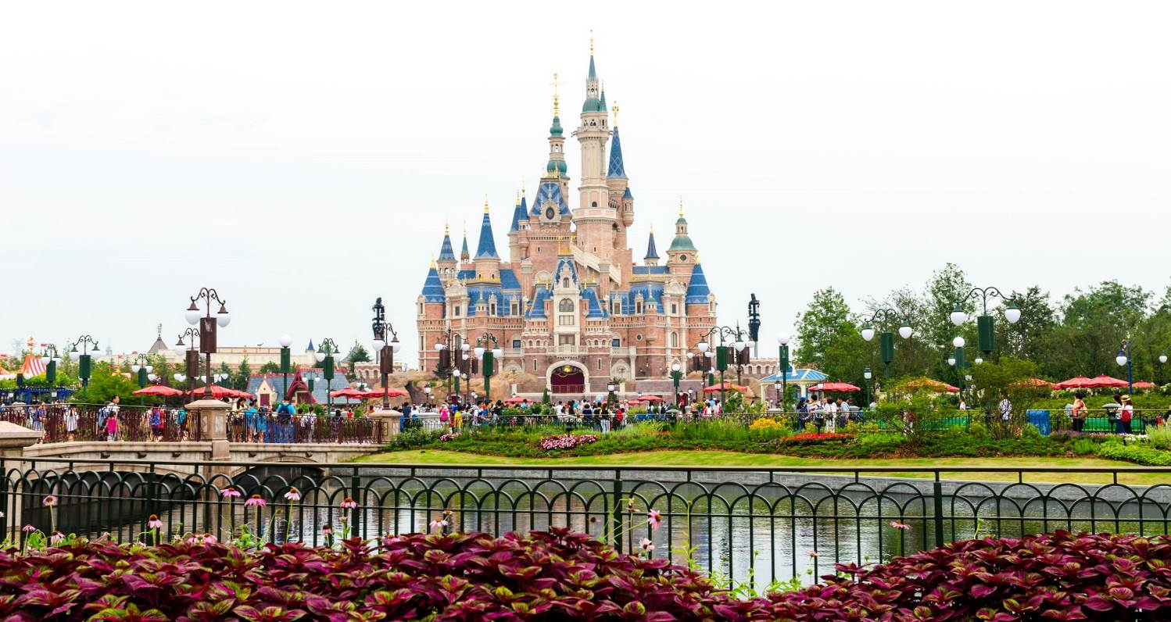

**อาหารเที่ยงและอาหารค่ำอิสระตามอัธยาศัย เพื่อความสะดวกในการเที่ยวเครื่องเล่นของท่าน**

**หมายเหตุ : ทางบริษัทฯ ขอสงวนสิทธิ์ในการเปลี่ยนแปลงวันเข้าชมดิสนีย์แลนด์ กรณีที่ตรงวันเสาร์หรือวันอาทิตย์ และวันหยุดช่วงเทศกาล เนื่องจากจะมีนักท่องเที่ยวค่อนข้างมากอาจทำให้ไม่สามารถท่องเที่ยวหรือเล่นเครื่องเล่นได้ตามที่หวังไว้ ทั้งนี้เพื่อผลประโยชน์ของลูกทัวร์เป็นสำคัญ**

🛏 **พักที่ HOLIDAY INN EXPRESS SHANGHAI HOTEL หรือเทียบเท่าระดับ 4 ดาว**

**วันที่ห้า ขึ้นหอไข่มุก – Disney Flagship Store – ตลาดเฉิงหวังเมี่ยว – เซี่ยงไฮ้ – กรุงเทพฯ (สนามบินสุวรรณภูมิ) (FM853: 18.25-22.25)**

**เช้า**  🍽 **รับประทานอาหารเช้า ณ ห้องอาหารโรงแรม**

นำท่าน **ขึ้นหอไข่มุก** ตั้งอยู่ฝั่งผู่ตงริมแม่น้ำหวังผู่ เขตลู่เจียจุ่ย แล้วเสร็จเมื่อปี ค.ศ. 1993 มีความสูง 468 เมตร เมื่อสร้างเสร็จ นับเป็นหอคอย ที่สูงอันดับ 4 ของโลก และในปัจจุบัน สูงเป็นอับดับ 5 รองจากหอคอยโตเกียวสกายทรีของญี่ปุ่น ดูภายนอกเป็นลูกเหล็กกลม 15 ลูก อยู่ต่างมุมต่างระดับ ลูกเหล็กกลมที่อยู่ตอนกลางของหอเป็นหอชมวิวที่กว้างขวาง สามารถชมวิวทิวทัศน์ของเซี่ยงไฮ้ได้ทุกด้าน ซึ่งปัจจุบันหอไข่มุกถือเป็นสัญลักษณ์ของเมืองเซี่ยงไฮ้อีกด้วย ให้ท่านได้ชมวิวรอบนครเซี่ยงไฮ้มุมสูง SKY WALK บนหอไข่มุกที่ความสูง 259 เมตรจากพื้นดิน

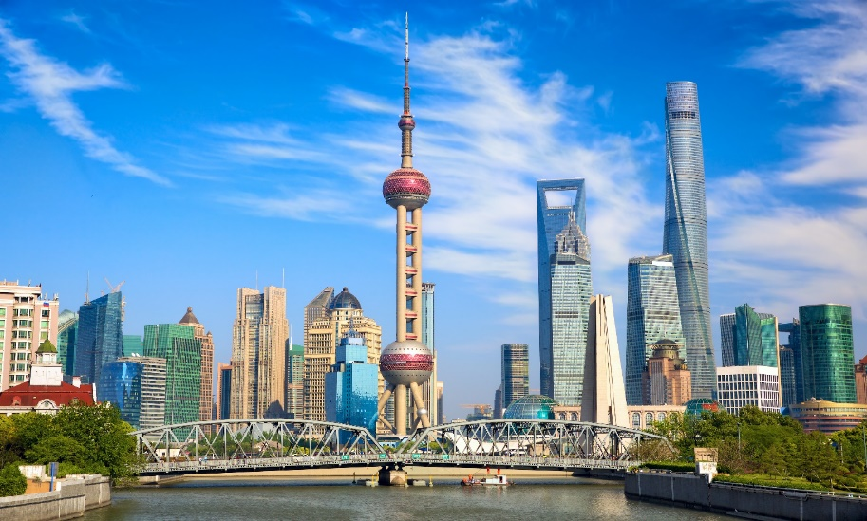

จากนั้นนำท่านสู่ **Disney Flagship Store (Lujiazui)** เป็นแหล่งรวมตัวละคร ดิสนีย์ แบบถูกลิขสิทธิ์ ที่มีขนาดใหญ่กว่าในสวนสนุก Disney land มีคาเรคเตอร์ตัวละครมากกว่า 2,000 รายการ เช่น มิกกี้ มินนี่ และเจ้าหญิงดิสนีย์ ให้ท่านช้อปปิ้งเป็นของฝากที่ระลึก

**เที่ยง** 🍽 **รับประทานอาหารกลางวันที่ภัตตาคาร**

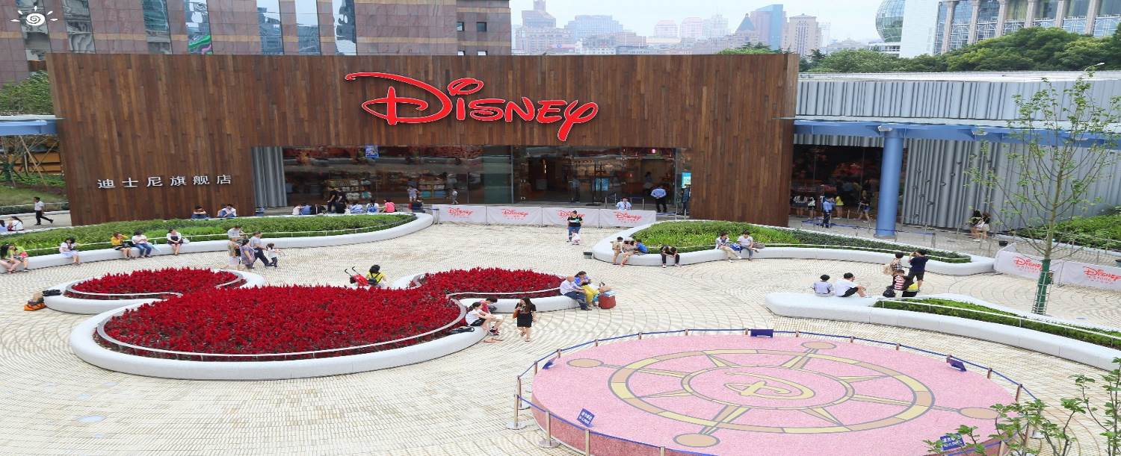

**บ่าย** นำท่านสู่ **ตลาดเฉิงหวังเมี่ยว** เป็นศูนย์รวมสินค้า และอาหารพื้นเมืองที่แสดงถึงเอกลักษณ์ของชาวเซี่ยงไฮ้ซึ่งมีการผสมผสานระหว่างอดีตและปัจจุบันได้อย่างลงตัว ซึ่งเป็นย่านสินค้าราคาถูกที่มีชื่ออีกย่านหนึ่งของนครเซี่ยงไฮ้ ให้ท่านอิสระช้อปปิ้งตามอัธยาศัย

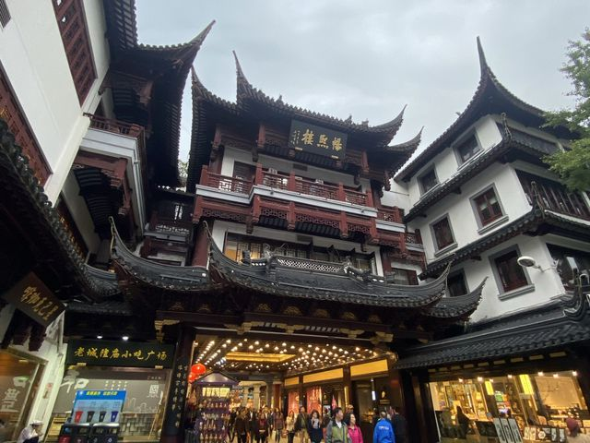

สมควรแก่เวลา กรุณาตรวจเช็คสัมภาระให้เรียบร้อย เพื่อเตรียมตัวเดินทางสู่สนามบินเพื่อกลับกรุงเทพฯ

**18.25 น.** ออกเดินทางสู่ **กรุงเทพฯ** โดยสายการบิน **SHANGHAI AIRLINES เที่ยวบินที่** **FM853✈**

***(บริการอาหารและเครื่องดื่มบนเครื่อง)***

**22.25 น.** ถึง **กรุงเทพฯ** โดยสวัสดิภาพ พร้อมความประทับใจ**.........** ☺ ☺ ☺ ☺

**\*\*\*\*\*\*\*\*ขอบคุณทุกท่านที่ใช้บริการ\*\*\*\*\*\*\*\***

☺ ☺ ☺ ☺ **ซื่อสัตย์ จริงใจ ห่วงใย เน้นบริการ คืองานของเรา** ☺ ☺ ☺ ☺

**\*\*หมายเหตุ: โปรแกรมและราคาสามารถเปลี่ยนแปลงได้ตามความเหมาะสมโดยไม่ต้องแจ้งให้ทราบล่วงหน้าทางบริษัทฯ จะถือผลประโยชน์ของลูกค้าเป็นสำคัญ\*\***

**\*\*\*ในกรณีที่ลูกค้าต้องออกตั๋วโดยสารภายในประเทศ (เครื่องบิน ,รถทัวร์ ,รถไฟ) กรุณาติดต่อเจ้าหน้าที่ของบริษัทฯ เพื่อเช็คว่ากรุ๊ปมีการคอนเฟิร์มเดินทางก่อนทุกครั้ง เนื่องจากสายการบินอาจมีการปรับเปลี่ยนไฟล์ทบิน หรือเวลาบิน โดยไม่ได้แจ้งให้ทราบล่วงหน้า ทางบริษัทฯ จะไม่รับผิดชอบใด ๆ ในกรณี ถ้าท่านออกตั๋วภายในโดยไม่แจ้งให้ทราบและหากไฟล์ทบินมีการปรับเปลี่ยนเวลาบิน เพราะถือว่าท่านยอมรับในเงื่อนไขดังกล่าว\*\*\***

|  |
| --- |
| **อัตราค่าบริการ (ราคาต่อท่าน)** |

|  |  |  |  |
| --- | --- | --- | --- |
| **วันเดินทาง** | **ราคาทัวร์ผู้ใหญ่**  **พักห้องละ 2-3 ท่าน**  **(15 ท่านออกเดินทาง)** | **พักเดี่ยว**  **จ่ายเพิ่ม** | **ราคา**  **ไม่รวมตั๋ว** |
| **26 – 30 ธันวาคม 2567** | **36,999 บาท** | **5,000 บาท** | **24,999 บาท** |
| **27 – 31 ธันวาคม 2567** | **36,999 บาท** | **5,000 บาท** | **24,999 บาท** |
| **29 ธันวาคม 2567 – 2 มกราคม 2568** | **36,999 บาท** | **5,000 บาท** | **24,999 บาท** |

**อัตราค่าบริการดังกล่าวรวม**

1. **ค่าตั๋วเครื่องบิน**ชั้นทัศนาจร ไป-กลับ พร้อมกรุ๊ป ตามที่ระบุไว้ในรายการเท่านั้น **ตั๋วเครื่องบินที่ใช้เป็นแบบกรุ๊ปไม่สามารถเลือกที่นั่งล่วงหน้าได้ (ท่านจะได้รับที่นั่งแบบสุ่มเท่านั้น)**
2. **ค่าภาษีสนามบิน**ทุกแห่ง หากสายการบินมีการปรับราคาภาษีน้ำมันขึ้น ทางบริษัทฯ ขอสงวนสิทธิ์เก็บค่าภาษีน้ำมันเพิ่มตามความเป็นจริง ก่อนการเดินทาง**\*\*ราคาทัวร์นี้เช็คภาษีน้ำมัน ณ วันที่ *** 04 ก.ย.67 \***\*\*
3. **ค่าโรงแรม**ระดับมาตรฐาน (พักห้องละ 2-3 ท่าน)

กรณีห้อง TWIN BED (เตียงเดี่ยว 2 เตียง) ซึ่งโรงแรมไม่มีหรือเต็ม ทางบริษัทขอปรับเป็นห้อง DOUBLE BED แทนโดยมิต้องแจ้งให้ทราบล่วงหน้า หรือ หากต้องการห้องพักแบบ DOUBLE BED ซึ่งโรงแรมไม่มีหรือเต็ม ทางบริษัทขอปรับเป็นห้อง TWIN BED แทนโดยมิต้องแจ้งให้ทราบล่วงหน้า เช่นกัน กรณีพักแบบ TRIPLE ROOM 3 ท่าน 1 ห้อง ท่านที่ 3 อาจเป็นเสริมเตียง หรือ SOFA BED หรือ เสริมฟูกที่นอน ทั้งนี้ขึ้นอยู่กับรูปแบบการจัดห้องพักของโรงแรมนั้นๆ

1. ค่าอาหาร ตามที่ระบุไว้ในรายการ
2. **ค่ายานพาหนะ** และค่าธรรมเนียมเข้าชมสถานที่ต่างๆ ตามที่ระบุไว้ในรายการ
3. **น้ำหนักสัมภาระ ท่านละไม่เกิน 23 กิโลกรัม จำนวนท่านละ 1 ใบ**  สัมภาระติดตัวขึ้นเครื่องได้ 1 ชิ้น ต่อท่าน น้ำหนักต้องไม่เกิน 7 กิโลกรัม, ค่าประกันวินาศภัยเครื่องบินตามเงื่อนไขของแต่ละสายการบินที่มีการเรียกเก็บ
4. **ค่าประกันอุบัติเหตุ**ระหว่างการเดินทาง ท่านละไม่เกิน 1,000,000 บาท (ค่ารักษาพยาบาล 500,000 บาท) คุ้มครองผู้เอาประกันที่มีอายุตั้งแต่ 1 เดือนขึ้นไป และผู้เอาประกันอายุระหว่าง 1 เดือน ถึง 15 ปี และผู้ที่มีอายุสูงกว่า 70 ปี ขึ้นไป ค่าชดเชยทั้งหลายตามกรมธรรม์จะลดลงเหลือเพียงครึ่งหนึ่งของค่าชดเชยที่ระบุไว้ในกรมธรรม์ทั้งนี้ย่อมอยู่ในข้อจำกัดที่มีการตกลงไว้กับบริษัทประกันชีวิต **ในการเคลมประกันทุกกรณี** ต้องมีใบเสร็จ และมีเอกสารรับรองทางการแพทย์ หรือจากหน่วยงานที่เกี่ยวข้อง

**การประกันไม่คุ้มครอง**

กรณีที่เสียชีวิต หรือ เจ็บป่วยทางร่างกายด้วยโรคประจำตัว, การติดเชื้อ, ไวรัส, ไส้เลื่อน, ไส้ติ่ง, อาการที่เกี่ยวข้องกับการติดยา, โรคติดต่อทางเพศสัมพันธ์, การบาดเจ็บจากความเสียหายโดยเจตนา, การฆ่าตัวตาย, เสียสติ, ตกอยู่ภายใต้อำนาจของสุรายาเสพติด, บาดเจ็บจากการทะเลาะวิวาท การแท้งบุตร, การบาดเจ็บเนื่องมาจากอาชญากรรม, จลาจล, นัดหยุดงาน, การก่อการร้าย การยึดพาหนะ และการปล้นอากาศยาน (Terrorism, Hijack, Skyjack) และ อื่นๆตามเงื่อนไขในกรมธรรม์**อั**

1. **ค่าบริการดังกล่าว (ข้อ 1-8) เป็นค่าบริการเฉพาะผู้เดินทางที่เป็นชาวไทยเท่านั้น!!!**

**อัตราค่าบริการดังกล่าวไม่รวม**

1. **ค่าทำหนังสือเดินทาง**ทุกประเภท
2. ค่าดำเนินการคัดกรองตรวจหาเชื้อ RT-PCR หรือ ATK ในกรณีที่ประเทศจีนต้องให้ตรวจ
3. **ค่าใช้จ่ายอื่นๆ** ที่นอกเหนือจากรายการระบุ เช่น ค่าใช้จ่ายส่วนตัวอื่นๆ ฯลฯ
4. **กรุณาเตรียมค่าทิปหัวหน้าทัวร์ ไกด์และคนขับรถ รวม 1,500 บาทต่อคน (เด็กชำระทิปเท่ากับผู้ใหญ่)**
5. **ค่าภาษี**มูลค่าเพิ่ม VAT 7 % และหักภาษี ณ ที่จ่าย 3 % ในกรณีที่ลูกค้าต้องการใบเสร็จรับเงินที่ถูกต้อง จะต้องบวกค่าภาษีมูลค่าเพิ่ม และหัก ณ ที่จ่าย จากยอดขายจริงทั้งหมดเท่านั้น และโปรดแจ้งทางบริษัทฯ จะออกให้ภายหลัง ขอสงวนสิทธิ์ออกใบเสร็จที่ถูกให้กับบริษัททัวร์เท่านั้น
6. **ค่าวีซ่าจีนสำหรับชาวต่างชาติ**
7. ค่าธรรมเนียมน้ำมันและภาษีสนามบิน ในกรณีที่สายการบินมีการปรับขึ้นราคา

